第二次计算机图形学实验
实验题目：抛物线的绘制。
标准方程：Y=X²/4p （p值自己定）
曲线以F(0,p)为焦点,曲线以Y轴为对称轴，其X的取值范围是任意的。
实验目的：熟悉C语言图形函数，实现任意数学函数曲线的绘制
实验指导：p31

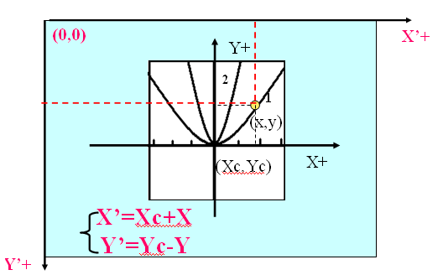

附加题：
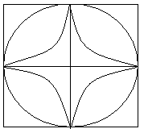
•已知星形线的数学模型，请绘制该函数曲线（a自定）
X=a*cos³t
Y=a*sin³t

